《西亚和撒哈拉以南非洲》学程拓展
1.阅读地图和资料分析约旦河之争背后的自然原因和人文原因。
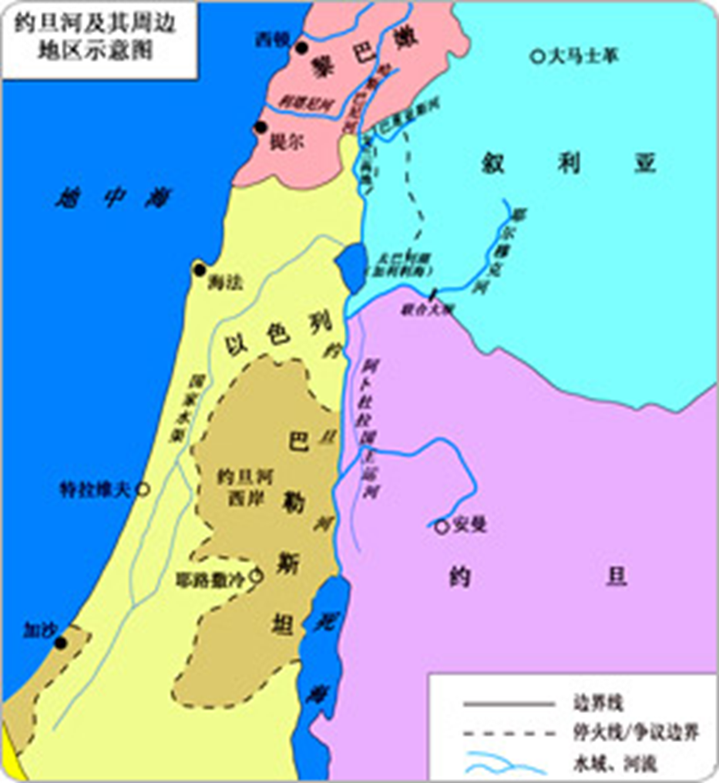
资料：约旦河是西亚地区的一条河流，发源于黎巴嫩和叙利亚，流经以色列、巴勒斯坦和约旦，注入死海，全长251千米。这一地区气候干燥，降水很少，沿岸各国和地区的生产和生活用水几乎全部依赖约旦河水。在过去的几十年间，沿岸各国和地区从约旦河及其支流引出大约98%的水量用于饮用和灌溉。20世纪30年代，约旦河的年流量曾达到13亿立方米，而目前仅有2 000万～3 000万立方米。如此珍贵的水资源必然成为沿岸各国和地区间争夺的焦点。

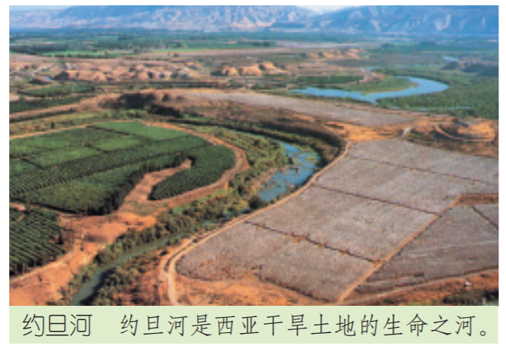

自然原因：____________________________________________________________________
人文原因：____________________________________________________________________

2. 阅读热带草原的动物大迁徙相关资料回答下列问题
资料：东非马赛马拉地区是非洲著名的野生动物保护区，生活着种类繁多的野生动物。一望无垠的草原上有数不清的斑马、长颈鹿、瞪羚和角马，大象和非洲水牛在宽广的沼泽地里打着滚，河马和鳄鱼在河中游弋。这里一年一度的动物大迁徙是世界上最壮观的自然盛景。
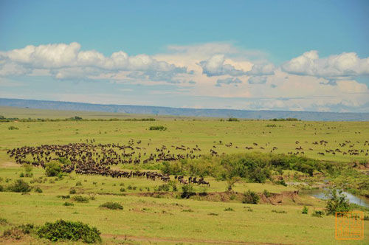

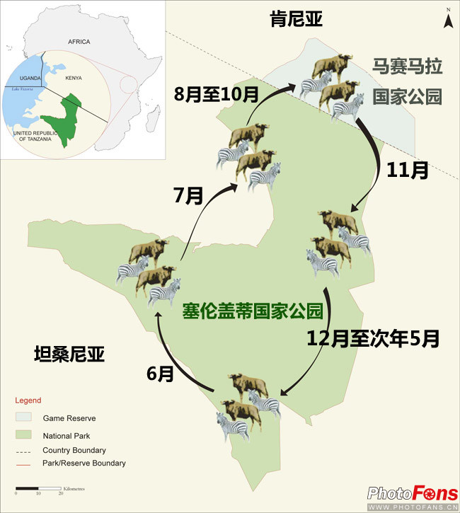
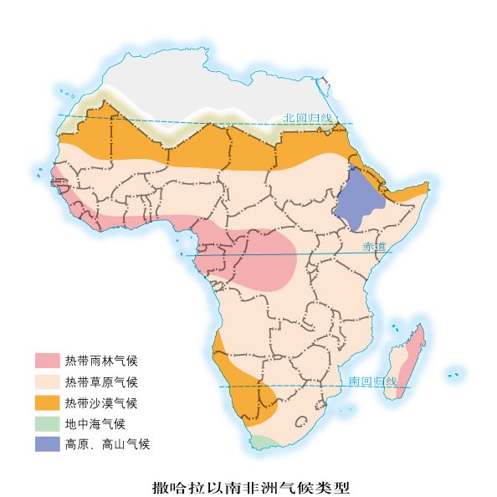
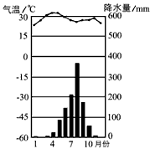
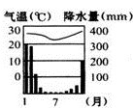
坦桑尼亚
肯尼亚
肯尼亚
坦桑尼亚
甲
乙

甲、乙分别是肯尼亚马赛马拉国家公园和坦桑尼亚塞伦盖蒂国家公园的气温曲线降水量柱状图，结合图文资料回答下列问题。
(1) 每年的6-10月，角马的迁徙方向是（ ）
A.由坦桑尼亚向北迁徙 B.由坦桑尼亚向南迁徙
C.由肯尼亚向向北迁徙 D.由肯尼亚向南迁徙
(2) 请结合肯尼亚马赛马拉国家公园和坦桑尼亚塞伦盖蒂国家公园的气温曲线降水量柱状图，简要分析每年6-10月角马定向迁徙的原因:
——————————————————————————————————————————————————————————————————————————————

